**///////////////////////**

**REPUBLIQUE DU CAMEROUN**

***Paix-Travail-Patrie***

****************

**MINISTERE DE L’ENSEIGNEMENT SUPERIEUR**

****************

**INSTITUT UNIVERSITAIRE DU GOLFE DE GUINEE**

**\*\*\*\*\*\*\*\*\*\*\*\*\*\*\*\*\*\*\*\*\*\*\*\*\*\***

**REPUBLIC OF CAMEROON**

***Peace-Work-Fatherland***

****************

**MINISTER OF HIGHER EDUCATION**

****************

**INSTITUT UNIVERSITAIRE DU GOLFE DE GUINEE**

**\*\*\*\*\*\*\*\*\*\*\*\*\*\*\*\*\*\*\*\*\*\*\*\*\*\***





**EXAMEN NATIONAL DU BTS**

**Session de 2024**

**Centre de Douala**

**RAPPORT DE STAGE**

**THEME :**

**PRISE EN CHARGE DU SYSTEME DE REFROIDISSEMENT DE LA TOYOTA HILUX 2020**

*Stage effectué du 26 juin au 26 août 2021au sein du garage**SAINT JEA*N *en vue de l’obtention du Brevet de Technicien de Supérieur*

*Spécialité : GENIE MECANIQUE ET PRODUCTIQUE*

*Option : Maintenance et Après-Vente Automobile*

Rédigé et présenté parFIEMETIAH Julious

Sous l’encadrement

|  |  |  |
| --- | --- | --- |
| Professionnel de :  **M.TATSINGOUM Alex Blerio**  Responsable du service mécanique  *au garage**SAINT JEA*N |  | Académique de :  **M. MBOTCHACK Bernard**  Enseignant à IUG ISTA |

**Année académique : 2023 - 2024**

# DEDICACE

# REMERICIEMENTSDEDICACE



# REMERICIEMENTS

# AVANT-PROPOSREMERICIEMENTS

Avant tout développement de ce rapport de stage, il nous parait opportun de remercier ici ceux et celles qui ont contribués à la réussite de ce stage et même à ceux qui ont permis que celui-ci soit un moment agréable.

Ainsi, nous exprimons notre reconnaissance à :

* **Feu LOUIS MARIE DJAMBOU** de regretté mémoire,promoteur de l’ISTA pour avoir mis sur pied cette structure de formation de la jeunesse camerounaise ;
* **M. Steve Cédric DJAMBOU,** Président de l’IUG, qui a su manager l’ISTA tout au long de cette année académique ;
* **M. FANDIP René Constant,** Directeur de l’ISTA et nos enseignants pour leur disponibilité ;
* **M.NJONTU Jean Noel** propriétaire du garage SAINT JEAN pour nous avoir donné l’opportunité d’effectuer notre stage au sein de son entreprise ;
* **MM.MBOTCHACK Bernard et TATSINGOUM Alex Blerio,** respectivemen**t** encadreur académique et professionnel pour nous avoir formé et accompagné tout au long de la rédaction de ce rapport, avec beaucoup de pédagogie et de patience ;
* **À notre chère maman NGOUGIM Christine,** pour tous les sacrifices consentis pour ma formation ;
* **A mon tuteur, M. BIYO’O et son épouse maman ZETANG Lucie,** pour leurs soutiens multiformes
* **À** Tout le personnel du **Garage** **SAINT JEAN** pour leur collaboration leur et disponibilité ;
* **À Mes frères, mes sœurs et mes ami(e)s,** pour leurs soutiens ;
* A tous ceux dont le nom n’est pas mentionné dans ce rapport et qui par leur assistance spirituelle, financière, morale et matérielle, m’ont aidé dans la réalisation de celui-ci Ainsi que mes camarades de promotion. Qu’ils trouvent ici ma profonde gratitude

# 

# AVANT-PROPOS

L'Institut universitaire du Golfe de guinée(IUG) est un institut privée d'enseignement supérieur et professionnelle créé en 1993 par arrêté ministériel, elle prépare les jeunes bacheliers et ceux titulaire d'un GCEA/LEVEL ainsi que d'autre diplômés ci-après : brevet de techniciens (BTS), hier national diplôma (HND) , diplôme supérieur d'étude professionnel (DSEP), Licence et master délocalisés grâce à la coopération avec certains universités françaises, licence professionnelle , Bachelot degré nationaux sous le parrainage de Dschang et Buea dans le but de faciliter l'insertion directe de ceux - ci dans la vie professionnelle

L'école supérieur de gestion(ESG): elle a été créé par arrêté ministériel N°78/J8/MINEDUC/SCAPES du 10 septembre 1993 dans le but de former les étudiants de divers cycles des filières de gestion commerciale et de la communication, à savoir :

* Commerce international (CI)
* Banque et finance (BF)
* Communication d’enterprise (CE)
* Gestion des ressources humaines (GRH)
* Informatique de gestion (IG)
* Secretariatbureau Tique bilingue (SBB)
* Douane et transit
* Marketing- commerce et vente (MCV)
* Journalist (Jo)
* Comptabilité et gestion d'entreprise (CGE)
* Gestion des systèmesinformatique
* Gestion logistique et transport (GLT)
* Commerce d'entreprise
* Communication des organisations

2) L'institut supérieur des technologies avancées (ISTA) qui est créé sur autorisation ministérielle N°05/022 et 05/0038/MINESUP du 12 janvier 2005 qui forment les étudiants dans les filières industrielles suivantes Maintenance après - vente automobile (MAVA)

* Maintenance industriel et productive (MIP)
* Mécatronique automobile (MKA)
* Travauxpublique (TPU)
* Maintenance des systèmes informatiques (MSI)
* Maintenance des systèmes électroniques (MES)
* Informatiqueindustrielle et automatisme
* Électrotechnique (ELT)
* Réseaux de sécurité (RS)
* Télécommunications (TEL)
* Froid et climatisation (FC)
* Génielogistique (IGL)
* Bâtiment (BT)

3) L’institut des sciences appliquées (ISA) qui regroupe les filières suivantes :

* kinesitherapies(KT)
* Technique de santé publique (TSP)
* Technique de laboratories(TL)
* Sage - femme (SF)
* Soins infirmiers (SI)

Ce diplôme créé par l'arrêté ministériel N°90/58/MINEDUC/DUET du 24 décembre 1971 forme l'étudiant aux fonctions de cadre supérieur susceptibles d'accéder rapidement à l'emploi dans une structure publique ou privée, pour y parvenir l'étudiant est tenu d'effectuer un stage académique qui déroule pendant une période de deux mois au sein d'une entreprise. A l'issue de ce stage, il rédigera un rapport donc - il présentera devant les jurys. Pour donc répondre à cette exigence académique que nous avons focalisée notre attention sur le thème << **prise en charge du système de refroidissement toyota hilux 2020>> ;** C'est donc sur ce thème que débutera nos recherches.

# TABLE DES MATIERES

DEDICACE i

REMERICIEMENTS ii

AVANT-PROPOS iii

TABLE DES MATIERES vi

LISTE DES ABREVIATIONS viii

LISTE DES TABLEAUX ix

RESUME 1

ABSTRACT 2

INTRODUCTION GENERALE 3

PREMIERE PARTIE : 4

CHAPITRE I : 5

PRESENTATION DU GARAGE SIANT JEAN 5

**II.3. Organigramme du Garage Saint jean** 8

CHAPITRE II : DEROULEMENT DU STAGE 11

IV.1. ACCUEUIL ET INSERTION EN ENTREPRISE 11

IV.1.1. TACHES EFFECTUÉES AU GSJ 11

CHAPITRE III : PRISE EN CHARGE DU SYSTEME DE REFROIDISSEMENT DE LA TOYOTA HILUX 2020 25

**Le système de refroidissement** permet de refroidir le moteur afin d’éviter tout risque de surchauffe. Sa seconde mission est de réguler continuellement la pression motrice en retardant l’ébullition du liquide 26

**I.2. ANALYSE FONCTIONNELLE DU SYSTEME DE REFROIDISSEMENT** 26

**II.3. PLAINTES DU CLIENT** 32

**III.2.MAINTENANCE DU SYSTEME DE REFROIDISSEMENT** 35

1. Restitution du véhicule 38

I.REMARQUES ET SUGGESTIONS 38

I.1. REMARQUES ET SUGGESTIONS LIEES A L’ENTREPRISE 38

**➢** **Remarques positives** 38

**➢** **Les limites** 38

❖ SUGGESTIONS 39

**I.2. REMARQUES ET SUGGESTIONS LIEES A L’ACTIVITE SPECIFIQUE** 39

CONCLUSION GÉNÉRALE ET PERSPECTIVE 40

REFERENCE BIBLIOGRAPHIQUESCONCLUSION GÉNÉRALE ET PERSPECTIVE 40

REFERENCE BIBLIOGRAPHIQUES 40

ANNEXESREFERENCE BIBLIOGRAPHIQUES 40

ANNEXES 40

ANNEXES 40

# 

# LISTE DES ABREVIATIONS

|  |  |
| --- | --- |
| **AVG :** | Avant gauche |
| **AVD :**  **ARG :**  **EPI :**  **ARD :**  **GSJ :**  **ISTA :**  **SARL :**  **°C :**  **GMV** :  **GMP :**  **BMW**:  **SGBC :** | Avant droit  Arrière gauche  Equipement de Protection Individuelle  Arrière droit  Garage Saint Jean  Institut supérieur des technologies avancées  Société à Responsabilité Limité  Degré Celsius  Groupe Moto-ventilateur  Génie Mécanique et Productique  Bayerische MotorenWerke (Manufacture Bavaroise Moteurs)  Société Générale de Banques au Cameroun |

# 

# 

# LISTE DES TABLEAUX

# 

**Tableau 1: Fiche d’identification** 9

Tableau 2 : *garage saint jean* 9

Tableau 3: du 26 Juin AU 26 Juillet 2023Tableau 12

Tableau 4: du 26 Juillet AU 26 Aout 2023 18

Tableau 5: d’analyse du diagramme de Pareto 22

Tableau 6: Nom et rôle des éléments du système 26

Tableau 7: Analyse mode de défaillance 32

# 

**LISTE DES FIGURES**

Figure 1: Organigramme du Garage saint jean 8

Figure 2: Plan de localisation du Garage Saint Jean 10

Figure 3:Circuit de refroidissement du moteur avec chauffage de l’habitacle 25

Figure 4 :Circuit de refroidissement moteur 26

Figure 5 :système de refroidissement 26

Figure 6: Le thermostat ou calorstat 27

Figure 7: Le radiateur 28

Figure 8:Lemoto-ventilateur 28

Figure 9:Schéma électrique du moto-ventilateur 29

Figure 10: La sonde de température 29

Figure 11: calculateur de gestion moteur 30

Figure 12: liquide de refroidissement 31

Figure 13:temoin de chauffage au tableau de bord 33

Figure 14:dimention extérieures données max 34

Figure 15 : appareil de diagnostic 34

Figure 16 : Organigramme de recherche de panne 37

# 

# RESUME

Le présent rapport s’inscrit dans le but de proposer une meilleure prise en charge du système de refroidissement en général et le refroidissement de la TOYOTA HILUX 2020 en particulier. Il se propose également de proposer un canevas de maintenance tant corrective que préventive du système.

Pour parvenir à cet objectif, nous avons dû nous servir de nos connaissances du système et aussi et surtout de l’expérience acquise durant ce mois de stage passé au garage Saint Jean. Sans toutefois être prétentieux, nous estimons que ce travail pourrait s’il est implémenté, fidéliser la clientèle, améliorer le rendement et fiabiliser les travaux au garage Saint Jean.

# ABSTRACT

This report aims to provide better support for the cooling system in general and the cooling of the TOYOTA HILUX 2020 in particular. It also intends to propose a framework for both corrective and preventive maintenance of the system.

Toachieve this objective, we hab to use our knowledge of the system and also and above all the experience acquired during this month of internship spent the Saint Jean garage. Without being pretentious, however, we believe that this work could if implemented, build customer loyalty, improve performance and make the work at the Saint Jean more reliable

# INTRODUCTION GENERALE

Le stage académique est l’occasion pour l’étudiant d’allier les connaissances acquises en classe à la pratique du métier sur le terrain et aussi l’opportunité de découvrir le monde professionnel. C’est dans cette optique que nous avons effectué du 26 juin au 26 aout un stage au garage Saint Jean à Douala.

Au cours dudit stage, nous nous sommes impliqué dans de nombreuses activités de maintenance automobile. Cependant, notre attention fut retenue par des insuffisances quant à la prise en charge des problèmes de refroidissement sur les automobiles, ceci constituant un handicap quant à la fiabilité des réparations, causant par conséquent une entrave au rendement et à la crédibilité du garage. Ainsi, nous avons jugé opportun d’apporter notre contribution pour remédier à cette situation d’où le thème : « ***PRISE EN CHARGE DU SYSTEME DE REFROIDISSEMENT DE LA TOYOTA HILUX 2*020** ».

Afin de mieux illustrer ce thème, nous allons scinder ce rapport en deux grandes parties, comme suit :

* La première partie intitulée ***cadre du stage*** sera consacrée à la présentation du garage saint Jean sur le plan de son historique, de son organisation et de son fonctionnement ;
* La deuxième partie s’articulera la mise en œuvre de la ***prise en charge du système de refroidissement de la Toyota Hilux 2020.***
* En fin, une conclusion générale reprendra pour finir les principaux points de notre stage et nous terminerons en énonçant les perspectives, à court et à moyen terme, ouvertes par ce rapport de stage.

# PREMIERE PARTIE :

**CADRE DU STAGE**

En vue de faciliter la compréhension de cette partie, nous allons dans un premier temps présenté dans ces deux sections. Dans la première, nous présenterons de façon générale le garage Saint Jean

, dans la deuxième, nous évoquerons le déroulement de stage.

# CHAPITRE I :

# PRESENTATION DU GARAGE SIANT JEAN

La présentation d’une entreprise est généralement basée sur son historique, son identité générale, son secteur d’activité, son organisation hiérarchique et sa situation géographique. Ces critères seront décrits ci-après.

**SECTION 1** **: Création et évolution**

**I.1 CREATION**

Le garage saint jean est le résultat de nombreuses années d’expérience de son promoteur M. NJONTU JEAN NOEL qui, dès son jeune âge exerçait déjà comme simple mécanicien automobile dans sa petite structure créée en 1993. À cette époque, il recevait très peu de véhicules et se battait pour gagner la confiance de ses clients. Ayant démarré avec un capital de 3 000 000 frs, il disposait de moyens très limités.

**I.2 EVOLUTION**

En 1993 M. NJONTU Jean Noel grâce aux sens des affaires fait fortifier sa structure en se dotant d’appareils de diagnostic, d’outillages de dernier génération, et de nombreux autres équipements. Cet investissement fait booster son chiffre d’affaire qui passe alors à 10 000 000frs. M. NJONTU Jean Noel ne s’arrête pas là, il s’investit aussi dans la vente des pièces détachées et des véhicules d’occasion et ainsi que dans la formation des jeunes mécaniciens. A nos jours, il emploie 20 personnes et son atelier a comme superficie 900m.

**SECTION 2 : ORGANISATION ET FONTIONNEMENT**

La direction dispose d’un chef de département d’entretien pour accomplir ses missions. Le service maintenance est divisé en plusieurs sections parmi lesquelles :

* La section tôlerie
* La section mécanique générale
* La section électricité électronique

**II.LES ORGANES FONTIONNELS DE L’ENTREPRISE**

**II.1.LES ORGANES DE DECISIONS**

La prise de décision est donnée par la haute hiérarchie :

**a- La direction générale**

Sous la responsabilité du directeur général, ce dernier veille au bon fonctionnement de la structure et s’occupe de la gestion.

**b- Le secrétariat**

Sous responsabilité d’une secrétaire, cette dernière établie un bon de commande des pièces détachées et ainsi que le devis que une fois saisis sont présentés au client pour recueillir son avis. Après la signature du client celui-ci est appelé à verser une partie du montant de son devis avant toute intervention. Ces opérations sont effectuées par la secrétaire qui assure aussi le rôle de la caissière et comptable.

**C - La direction technique**

Sous la supervision du chef d’atelier, ce dernier prend les décisions stratégiques et planifie l’ensemble d’activités technique dans le garage (Intervention ; réparation ; dépannage).

**d- Mécaniciens**

C’est ceux chargés à l’exécution des travaux de réparation et dépannage.

**e- Electriciens :**

C’est ceux chargés à l’exécution des travaux de réparation électrique.

f-**Tôliers**

C’est ceux chargés à l’exécution des travaux de réparation de la carrosserie

**II.2.LES ORGANES DE PRISE EN CHARGE**

La prise en charge d’un véhicule étant l’ensemble des opérations que l’on effectuer sur un véhicule de sa réception jusqu’à sa livraison. Ces étapes de prise en charge des véhicules au garage Saint Jean :

1. **Le service d’accueil du client**

Lorsqu’un véhicule arrive au garage, le réceptionniste qui est chef d’atelier du garage accueil le véhicule, écoute attentivement les plaintes du client et lui pose des questions si nécessaires. Ainsi, le réceptionniste :

* Identifie le client et son véhicule ;
* Note les plaintes du client ;
* Contrôle le contenu du véhicule ;
* Etablir un ordre de travail ;

Puis envoie le véhicule au département concerné pour le diagnostic.

1. **Le service diagnostic et essai**

Il permet de cerner la problématique du véhicule à partir de l’analyse de plainte du client. Ici le chef d’atelier du département concerné pose un maximum de question relative à la plainte du client puis reformule ses propos, les analyses et effectue des contrôle et des vérifications appropriés avant d’effectuer un diagnostic en suite établir une liste des pièces de rechange et des travaux à effectuer pour le remettre à la secrétaire. Apres réparation on essai le véhicule. Cette étape qui consiste de s’assurer de la qualité des travaux effectués. Lorsque l’essai est concluant, on fait recours à la direction et à leur tour contacte le propriétaire du véhicule pour qu’il vienne récupérer son véhicule. Dans le cas où l’essai n’est pas concluant dû à la mauvaise maintenance, le véhicule retourne à l’atelier pour revoir le problème

### **II.3. Organigramme du Garage Saint jean**

Apprentis et stagiaires

Chef d’atelier Electricité

**Directeur Général**

Chef d’atelier Tôlerie

Chef d’atelier Mécanique

Tôliers

Mécaniciens

Électriciens

Figure 1: Organigramme du Garage saint jean

**II.3.1. Fiche signalétique du garage sain jean**

Généralement, l’identité d’une entreprise se définit par sa taille, son statut juridique, son capital, et son activité

**Tableau 1: Fiche d’identification**

|  |  |
| --- | --- |
| Raison sociale | Garage SAINT JEAN |
| Directeur Général | **M. NJONTU Jean Noel** |
| Date de création | **19 octobre 1993** |
| Téléphone | **679770302** |
| Capital | **10.000.000 FCFA** |
| Boite Postal | [**garagesaintjean@gmail.com**](mailto:garagesintjn@gmail.com) |
| Forme juridique | **SARL** |
| Effectif des travailleurs | **20** |
| Activités | **Maintenance des véhicules de tourisme**   * **Mécanique** * **Electricité** * **Tôlerie** |
| Siège social | **DOUALA,** |

Tableau 2 : *garage saint jean*

**IV. Situation géographique du garage Saint jean**

VENANT DU CARREFOUR NDOKOTI

DEPOT DE PLANCHE

TRACTAFRICMOTORS

CHINA MALL

BMW

GARAGE ST JEAN

SGBC TERMINUS

VENANT DU CAMP YABASSI

Figure 2: Plan de localisation du Garage Saint Jean

# CHAPITRE II : DEROULEMENT DU STAGE

Notre stage académique effectué au sein du GARAGE SAINT GEAN(GSJ) a été d’une importance capitale tant pour notre culture, que pour l’amélioration de notre formation académique en ce qui concerne un peu de pratique. C’est ainsi que dans ce chapitre nous détaillerons bien nos activités de notre arrivée à notre départ dans cette entreprise.

SECTION1 : PRESENTATION DU SERVICE D’ACCUEIL

## IV.1. ACCUEUIL ET INSERTION EN ENTREPRISE

A notre arrivée le 26 juin 2023 au Garage Saint Jean, nous avons chaleureusement été accueillis par le Direction Générale. Au cours d’une discussion, nous nous sommes présentés, il nous a ensuite présenté les différentes sections de l’entreprise à savoir, la section tôlerie, la section mécanique, la section électricité et le magasin. Après cette brève visite guidée, nous avons été confiés au chef d’atelier mécanique qui nous a ensuite présenté aux autres mécaniciens. Ce dernier a établi un emploi de temps à respecter pendant la période de stage et a promis de nous aider à rendre notre stage très édifiant.

## IV.1.1. TACHES EFFECTUÉES AU GSJ

Au cours de notre stage au sein du GSJ, nous n’avons pas joué que le rôle d’observateur, par contre nous y participons très souvent en intégrant les équipes en piste pour l’entretien des véhicules.

Cela nous a apporté des connaissances aussi bien pratiques que théoriques complétant ainsi notre formation académique. Le stage académique au GSJ nous a permis de vivre les réalités du terrain surtout de découvrir les nouvelles techniques dans le domaine de la maintenance automobile à savoir l’utilisation de certains outils tels que les presses, la clé a douille, le cylindre a serment etc.  De plus nous avons également apprécié le dévouement et le sérieux du service de maintenance. Alors les activités menées pendant cette période de stage sont mentionnées dans le tableau des taches effectuées ci-dessous

|  |  |  |  |  |
| --- | --- | --- | --- | --- |
| **Identification du véhicule** | **Plainte du client** | **Travaux effectués** | **Diagnostic** | **Résultats** |
| Santa fee | Le volant est Instable | Nous avons remplacé les Rotules de direction après vérification | Après une vérification approfondie nous avons découvert que les rotules sont usées | Essai concluant |
| RAV4 | Bruit et Consommation anormal | Nous avons incliné le véhicule pour souder l’échappement percé | Nous avons constaté que l’échappement était percé du au choc | Essai concluant |
| Ford | Lève vitre ne fonctionne pas | Nous avons remplacé le moteur électrique de lève vitre ARD défectueux | Après des contrôles effectués sur le moteur électrique de lève vitre étais crié | Essai concluant |
| Avensis | Le témoin de surchauffe du moteur s’allume | Après une vérification du niveau du liquide dans le vase et l’état du radiateur nous avons constaté que le radiateur est percé | Après des contrôles nous avons constaté qu’il avait fuite sur le radiateur | Essai concluant |

**Du26Juin AU 26Juillet 202****3**

Tableau 3: du 26 Juin AU 26 Juillet 2023Tableau

|  |  |  |  |  |
| --- | --- | --- | --- | --- |
| Avensis | La voiture ne tire pas (avance avec à-coups) | Après quelque posée au client, nous avons démonté le filtre à essence qui était remplit d’impureté nous avons remplacé | Le filtre était facilement accessible | Essai concluant |
| RAV4 | Bruit lors du braquage des roues | Nous avons callé le véhicule démonter les roues avant, la vis de l’axe de cardant et sortir le cardant | Le travail a été un peu aisé mais nous avons eu les difficultés pour enlever les calles | Essai concluant |
| Avensis | Le moteur ne porte pas | Nous avons callé le véhicule lever l’avant, sortir les cardant démonter la boite de vitesse et remplacer le disque d’embrayage | Le travail a été beaucoup plus physique à la dépose, repose de la boite de vitesse et la position du centrage du disque | Essai concluant |
| Mitsubishi | Fuite d’huile plus chauffage du moteur | Nous avons fait un diagnostic du moteur et un contrôle du circuit de refroidissement le constat fait est l’usure du joint de culasse | Le joint était en mauvais état du à la durée de vie | Essai concluant |
| Lexus RX 250 | Le volant n’est pas stable et vibre | Nous avons démonté les éléments encombrent, faire descendre le bers -aux et démonter la crémaillère | La tâche a été un peu aisée mais nous avons eu les difficultés pour accéder à la crémaillère | Essai concluant |

|  |  |  |  |  |
| --- | --- | --- | --- | --- |
| **Identification du véhicule** | **Plainte du client** | **Travaux effectués** | **Diagnostic** | **Résultats** |
| Mitsibishi4X4 | La voiture ne démarre pas | Nous avons démonté le démarreur car il n’attaquait pour lancer le moteur | Le relais du démarreur était défectueux nous avons remplacé | Essai concluant |
| Mercedes -benz ml350 | Le moteur à une Perte de puissance | Après une semaine de contrôle sans suite et persévérant nous avons constaté que la bobine des injecteurs 1et 3 était coupée nous avons changé les deux injecteur | Le travail était très difficile mais formateur | Essai concluant |
| hilux | Le 4X4 ne passe pas | Nous avons fait un diagnostic sur le système de commande 4x4, nous avons constaté que les pignons de commande ont lâché nous avons Rémi en place | La panne de la commande du 4x4 était dû à un mangue de graisse | Essai concluant |
| avensis | Balancement du véhicule lors de la conduite | Nous avons fait un test et nous avons remplacé les deux amortisseurs avant | Les amortisseurs étaient défectueux | Essai concluant |
| Auris | Consommation élevée et changement du ronflement du moteur | Nous avons démonté L’échappement pour effectuer une soudure à fin de remédier à la panne | Tuyau d’échappement percé | Essai concluant |

|  |  |  |  |  |
| --- | --- | --- | --- | --- |
| **Marques et modèles** | **Plainte du client** | **Travaux effectués** | **Diagnostic** | **Résultats** |
| Mercedes  classesA250  images (5) | Le système de climatisation ne fonctionne pas | Nous avons fais un diagnostic du circuit de climatisation nous avons constaté que, le condenseur, evaporateur, compresseur et le filter à polin sont défectueux | Nous avons Remplacé le condenseur, évaporateur, compresseur et filtre à Polin | Essai concluant |
| Toyota higlLander  images | La commande centrale de lève vitre ne fonctionne pas | Nous avons fait un contrôle et remplacer le câble d’alimentation | Câblage de la commande centrale de lève vitre coupé | Essai concluant |
| Mercedes  classesA250  images (5) | le moteur démarre difficilement et n’accélère pas | Nous avons contrôlé le débit de la Pompe à essence, peu de pression | Nous avons contrôlé le débit de la Pompe à essence, peu de pression | Essai concluant |
| mercedes- benz  classe S 550  images (5) | la direction est dure. | Moteur électrique d’assistance directionnelle grillé. | Remplacement Moteur électrique d’assistance directionnelle | Essai concluant |

|  |  |  |  |  |
| --- | --- | --- | --- | --- |
| **Marques et modèles** | **Plainte du client** | **Travaux effectués** | **Diagnostic** | **Résultats** |
| Fortuner | Démarra difficile et perte de puissance | Nous avons remplacé les bougies d’allumage qui n’était pas d’origine, fessant la cause de cette panne nous les avons remplacés | Le contrôle des bougies nous a permis de remédier à cette panne car elle brulait faiblement | Essai concluant |
| Avensis | Le témoin de surchauffe du moteur s’allume | Nous avons effectué un diagnostic du circuit de refroidissement, nous avons constaté que le radiateur était percé, nous l’avons soudé et remonté | La cause de la panne est le choc | Essai concluant |
| FJ cruisser | Passage difficile des vitesses | Nous avons remplacé Câble de passage de vitesses de l’habitacle à la boite de vitesse | La durée de vie du câble est à l’origine de cette panne | Essai concluant |
| hilux | Surchauffe excessif du moteur, témoin au tableau de bord | Nous avons fait un diagnostic et nous avons constaté que le thermostat est grippé et le radiateur est percé | La cause du grippage du thermostat est du à ça durée de vie et le radiateur a reçu un choc | Essai concluant |
| Mercedes -benz ml350 | Témoin de Chauffage du moteur s’allume au tableau de bord | Nous avons effectué un diagnostic du circuit de refroidissement et nous avons remplacé le relais des moto-ventilateurs | Nous avons constaté que le relais de commande des moto-ventilateurs était coupé | Essai concluant |
| yaris | La voiture manque de puissance | Nous avons contrôlé le circuit d’alimentation essence, le circuit d’allumage, la sonde lambda ainsi que le circuit d’alimentation en air sans suite | Les contrôles du différent composant n’étaient pas faciles à conclure car aucune valeur constructrice n’était pas à notre disposition pour le comparer avec les résultats | Essai concluant |

* **Du 26Juillet AU 26Aout 2023**

Tableau : du 26 Juillet AU 26 Aout 2023

|  |  |  |  |  |
| --- | --- | --- | --- | --- |
| **Identification du véhicule** | **Plainte du client** | **Travaux effectués** | **Diagnostic** | **Résultats** |
|  | Instabilité du volant | Nous avons remplacé les biellettes et rotules après un test de balancement des roues | Nous avons constaté l’usure des biellettes et rotules | Essai concluant |
| Mercedes S550 | La suspension ne se lève pas | Nous avons fait un diagnostic le constat fus le Tuyau de conduite d’air de la suspension percé | Tuyau de conduite d’air percé | Essai concluant |
| Land cruisserprado | frein n’est pas efficace | Nous avons effectué un test et nous avons démonté les plaquettes pour les vérifier, elle était usées et les avons remplacé en suite purgé le circuit | La tâche n’était pas très aisée car le piston de l’étrier coté chauffeur était complètement grippé | Essai concluant |
| Golfe | La caisse est trop basse | Nous avons augmenté les tampons de choc pour lever la caisse | Axait difficile aux tampons de choc | Essai concluant |
| Corolla | Témoin de Chauffage du moteur s’allume au tableau de bord | Nous avons effectué un diagnostic du circuit de refroidissement et nous avons remplacé le thermostat et la pompe à eau (cassé) | La cause de la panne est la durée de vie et pompe à eau (étanchéité de la courroie d’alimentation) | Essai concluant |

|  |  |  |  |  |
| --- | --- | --- | --- | --- |
| **Marques et modèles** | Plainte du client | **Travaux effectués** | **Diagnostic** | **Résultats** |
| Mercedes ML350 | Balancement de la caisse | Nous avons effectué un test pour confirmer la plainte du client nous avons remplacé les amortisseurs | Les amortisseurs étaient défectueux | Essai concluant |
| Mercedes C320 | Le moteur ne démarre pas | Nous avons démonté la pompe d’alimentation en carburant, lors de la vérification nous avons constaté que le fils d’alimentation électrique de la pompe était coupé nous avons remplacé | Le travail a été très long sur ce véhicule car nous avons mis des heures à chercher l’origine de la panne | Essai concluant |
| avensis | Bruit à l’avant | Nous avons démonté le coassions et le remplacer | Coassions rotule défectueux | Essai concluant |
| Hilux | Vibration de l’habitacle | Nous avons remplacé le silent bloc de l’arbre de transmission | silent bloc de l’arbre de transmission usé | Essai concluant |
| Pagero | Bruit et balancement de la caisse | Nous avons remplacé l’ensemble de la suspension (amortisseurs, ressorts et tampons de choc) en mauvais état | Amortisseurs usés, ressors ARR cassés, biellettes ARR usées et les tampons de choc usés à remplacer | Essai concluant |

|  |  |  |  |  |
| --- | --- | --- | --- | --- |
| **Identification du véhicule** | Plainte du client | **Travaux effectués** | **Diagnostic** | **Résultats** |
| Focus | Perte de puissance, baise du régime moteur et fumé noir à l’échappement | Nous avons Segmenté les pistons car elles étaient usées | La durée de vie des segments est à l’origine de la panne | Essai concluant |
| Sonata | Consommation élevé et témoin au tableau de bord | Nous avons effectué un diagnostic du véhicule le constat a été la défectuosité de la Sonde lambda ou sonde à oxygène nous avons remplacé | Câble d’alimentation de la sonde lambda coupé du au choc | Essai concluant |
| Santafer | Difficultés à monter les collines (broutage du véhicule) | Nous avons remplacé le disque d’embrayage qui était usé | Disque d’embrayage usé | Essai concluant |
| Santafer | Perte de puissance, fuite d’huile et pollution élevé | Nous avons refait le moteur sans le déposer en remplacent(les joints, les segments, arrêts d’huile, les coussinets de bielle et le filtre àhuile) | Mauvais entretien du moteur est à l’origine de la panne | Essai concluant |
| Prado | Le volant est instable et le véhicule tire d’un coté | Nous avons procédé à un réglage du parallélisme Système de direction desserrage des éléments de la direction | Mauvais serrage des éléments de direction | Essai concluant |
| Lexus RX 300 | Pédale de frein molle | Nous avons effectué un test pour confirmer la plainte du client et nous avons fait la recherche de la panne (maitre-cylindre défectueux) Système de freinage défectueux | Maitre-cylindre de frein défectueux causé par la mauvaise utilisation | Essai concluant |

1. **ANALYSE DU DIAGRAMME DE PARETO**

**Choix des véhicules**

Tableau : d’analyse du diagramme de Pareto

|  |  |
| --- | --- |
| **MARQUES DE VEHICULE** | **NOMBRE DINTERVENTION** |
| **Toyota** | **19** |
| **Mercedes** | **09** |
| **Hyundai** | **05** |
| **Mitsubishi** | **04** |
| **Ford** | **02** |
| **Lexus** | **02** |
| **Golf et Audi** | **02** |
| Total | 43 |

Nous constatons à travers le tableau ci-dessus que la plupart des voitures sur lesquels nous avons effectué nos interventions étant ceux de la TOYOTA, d’où nous avons fait le choix de cette marque de voiture TOYOTA HILUX.

En se réfèrent au tableau précédent nous pouvons regrouper dans le tableau suivant les différents systèmes sur lesquels nous avons effectué nos travaux en fonction du nombre d’intervention, ensuit leur pourcentage et leur pourcentage cumules.

|  |  |  |  |  |
| --- | --- | --- | --- | --- |
| RAND | DIFFERENTS SYSTEMES | NOMBRE D’INTERVENTION | POURCENTAGE | POURCENTAGE CUMULE |
| **1** | Transmission | 14 | 32,55 | 32,55 |
| **2** | Refroidissement | 09 | 20,93 | 53,48 |
| **3** | Alimentation | 07 | 16,27 | 69,27 |
| **4** | Suspension | 05 | 11,62 | 80,89 |
| **5** | Démarrage | 03 | 6,97 | 87,86 |
| **6** | Freinage | O3 | 6,97 | 94,83 |
| **7** | Echappement | 02 | 4,65 | 100 |
|  |  | 43 | 100 |  |

Aux de la de notre diagramme, nous constatons que les éléments 1et 2 représente 20% de l’effectif total, puis regroupant 49,99% des interventions de maintenance. Par conséquent les éléments 3,4 et 5 cumulent 37,49% des interventions de maintenance et les éléments 6et7 regroupent 12,49% des interventions. C’est-à-dire que si l’entreprise veut optimiser ses gains et satisfaire la clientèle afin de la fidéliser, elle droit adopter une politique de maintenance préventive sur les éléments lié au bon fonctionnement du moteur. Bien après avoir appliqué ces méthodes elle devrait augmenter sans difficulté augmenter son chiffre d’affaire, augmenter son influence dans la ville. C’est après cette analyse que nous avons choisi le thème « prise en charge du système de refroidissement de la toyota hilux 2020 et proposition des méthodes préventives au garage saint jean ».

**DEUXIEME PARTIE: Mise en OEUVRE DE la MISSION**

Dans Cette partie concentrée a notre thème proprement dit, il sera question pour nous de présenter au troisième chapitre l’étude de la maintenance de la direction assistée hydraulique d’une Mercedes ML 350 ou nous allons développer deux sections, dans la première section nous étudierons le cas pratique en suite dans la deuxième section 2 nous présenterons la méthodologie.

## CHAPITRE III : PRISE EN CHARGE DU SYSTEME DE REFROIDISSEMENT DE LA TOYOTA HILUX 2020

Très souvent, les conducteurs de véhicules automobiles sont confrontés aux multiples problèmes parmi lesquels le surchauffe du moteur. La maintenance du système de refroidissement du moteur nous permet de palier à cela. Lorsqu’un moteur fonctionne, sa température de combustion monte jusqu’à 800°C en quelques minutes. Le système de refroidissement est une boucle permettant d’évacuer la chaleur d’un point chaud vers le radiateur charge d’abaisser la température du fluide de refroidissement afin de stabiliser la température du moteur. Sa seconde mission est de réguler continuellement la pression motrice en retardant l’ébullition du liquide. Peu de conducteurs et de passagers en ont conscience mais le système de refroidissement permet aussi de chauffer l’habitacle.

SECTION1: PRESENTATION DU SYSTEME DE REFROIDISSEMENT

* **Circuit de refroidissement moteur**

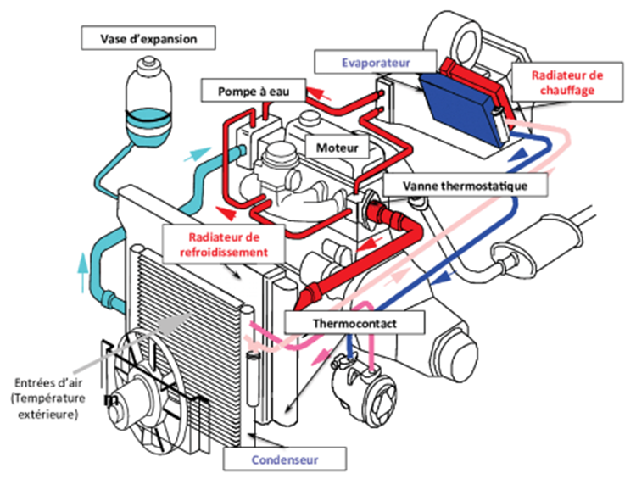

Figure 3 : *Circuit de refroidissement du moteur avec chauffage de l’habitacle [*http://boursinp.free.fr/pdgrefro.htm*]*

Figure 3:Circuit de refroidissement du moteur avec chauffage de l’habitacle

Figure  :Circuit de refroidissement moteur

Tableau : Nom et rôle des éléments du système

|  |  |
| --- | --- |
| **ELEMENTS** | **FONCTIONS** |
| Pompe à eau | Augmente la circulation du liquide de refroidissement |
| Moto-ventilateur | Aspire l’air ambiant pour refroidir le moteur et liquide qui passe dans le radiateur |
| Thermo contact | Evite de faire circuler le liquide de refroidissement dans le radiateur en dessous d’une certaine température |
| Radiateur | Permet l’échange thermique |
| Sonde de température  Thermostat | Permet d’avoir l’information sur la température du moteur  Permet la communication entre le liquide chaud du moteur et celui froid du radiateur |

I.1. **ROLE DU SYSTEME DE REFROIDISSEMENT**

**Le système de refroidissement** permet de refroidir le moteur afin d’éviter tout risque de surchauffe. Sa seconde mission est de réguler continuellement la pression motrice en retardant l’ébullition du liquide

**I.2. ANALYSE FONCTIONNELLE DU SYSTEME DE REFROIDISSEMENT**

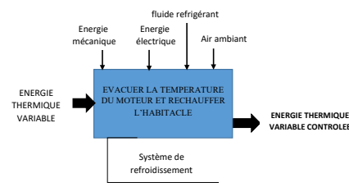

Figure :système de refroidissement



**I.3. FONCTIONS DES COMPOSANTS PRINCIPAUX ET PHASE DE FONCTINNEMENT**

* **Le thermostat ou calorstat**

Se charge d’ouvrir et ferme l’accès au circuit de refroidissements. Il agit d’une vanne répondant au changement du liquide de refroidissement (système de cire qui se dilate selon la chaleur) afin de libérer ou non le passage.

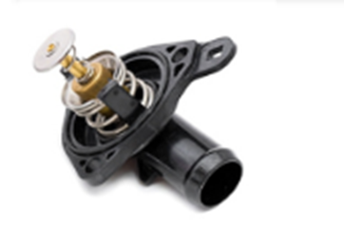

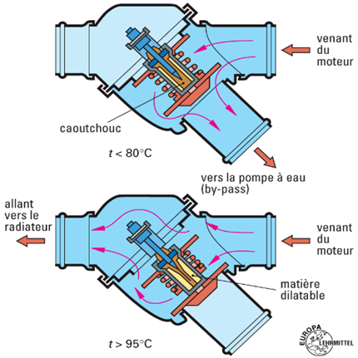

Figure : Le thermostat ou calorstat

[Https://www.boutiqueobdfacile.fr/blog/circuit-refroidissement-p39.html]

* **Le radiateur**

Situe à l’avant du véhicule, il a un double objectif :

-Évacuer les calories dans l’air libre

-Refroidir si nécessaire le liquide de refroidissement grâce à l’air qu’il reçoit (le métal garde particulièrement bien la fraicheur

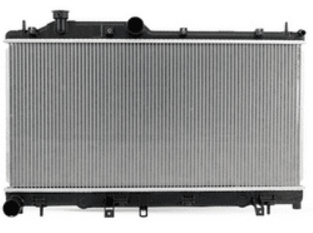

Figure : Le radiateur

[Https://www.boutiqueobdfacile.fr/blog/circuit-refroidissement-p39.html]

* **Le thermo contact et le moto-ventilateur**

Lorsque le radiateur reçoit peu ou pas d’air, un ventilateur situe devant ce dernier se charge d’en apporter : On parle de moto-ventilateur. Celui-ci s’active en fonction du thermo contact, une sonde placée au niveau du radiateur mesurant la température du liquide de refroidissement à cet endroit-là. Si celle-ci est trop élevée, le groupe moto-ventilateurs (GMV) s’active

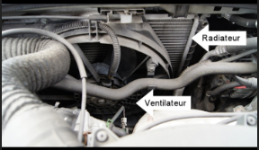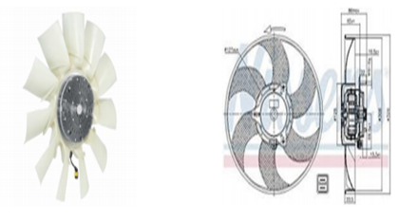  
 Figure :Lemoto-ventilateur

[https://www.boutiqueobdfacile.fr/blog/circuit-refroidissement-p39.html]

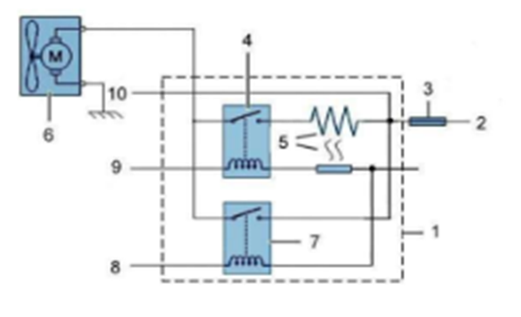

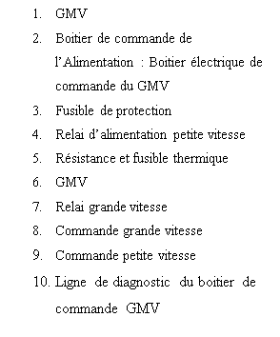

Figure :Schéma électrique du moto-ventilateur

[Http://www.celica.r/pdfmoteurs1990/07_RE_refroidissement]

**REMARQUE**: Sur d’autres véhicules, le moto-ventilateur est alimenté par la courroie de distribution du moteur

* **La sonde de température**

Pour refroidir correctement le moteur, il faut que le liquide de refroidissement soit à une bonne température selon l’environnement (climat et régime moteur). Il y a donc une sonde chargée de mesurer la température de ce liquide afin que le calculateur puisse faire les ajustements nécessaires. Pour certains véhicules, la sonde et le capteur de température sont réunies en un seul composant. On parle alors de capteur intégré

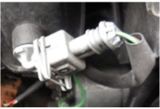

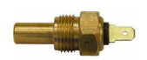

Figure : La sonde de température

[Https://www.boutiqueobdfacile.fr/blog/circuit-refroidissement-p39.html]

* **Calculateur de gestion moteur**

C’est l’élément centre de gestion du moteur, il reçoit les informations des différents capteurs du moteur, traite les informations, les compares et pilote les actions.

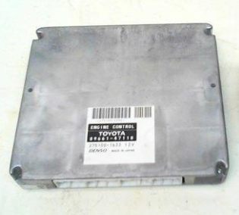

Figure : calculateur de gestion moteur

[Https://www.boutiqueobdfacile.fr/blog/circuit-refroidissement-p39.html]

* **Du liquide de refroidissement**

C’est un liquide caloporteur à base de glycol. Par rapport à l’eau, le liquide ne comporte pas d’oxydation dans le circuit (pas de rouille) ; est gras lubrifie donc les éléments du circuit et est plus dense avec un point d’ébullition plus important. La couleur du liquide de refroidissement donne une indication sur la composition du liquide de refroidissement tels que

* Le liquide de refroidissement bleu ou vert d’origine minéral
* Le liquide de couleur rose, jaune ou orange indique un liquide de refroidissement d’origine organique

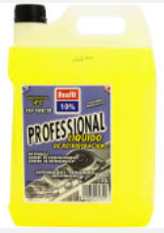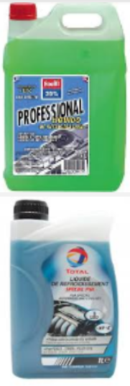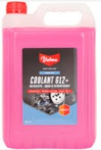

Figure : liquide de refroidissement

[Https://www.boutiqueobdfacile.fr/blog/circuit-refroidissement-p39.html]

SECTION2**:** LES ASPETS DE LA PRISE EN CHARGE DU SYSTEME DE REFROIDISSEMENT

**II. PROCEDURE DE MAINTENANCE**

**Maintenance :** c’est un ensemble des opérations techniques, administratif et de management durant le cycle de vie d’un bien en vue de le maintenir ou le réparer de telle sorte qu’il retrouve sa fonction requise.

**II.1.LES TYPES DE MAINTENANCE**

1. **La maintenance préventive**

C’est un type de maintenance effectuée par les techniciens Ayant pour but d’anticipé sur la panne ou un disfonctionnement de la pièce.

Exemple : le changement du liquide de refroidissement d’une voiture se fait tous les 2ans, hors le conducteur peut le remplacer après 1an/8mois. .

1. **la maintenance conditionnelle**

Il s’agira en fait d’effectuer un contrôle régulier de l’état du bien, de l’efficacité de son fonctionnement et d’autre indication, c’est uniquement lorsqu’un seuil, de température est dépassé avant que les techniciens puissent intervenir.

Exemple : remplacer le thermostat de refroidissement après 2ans.

1. **la maintenance corrective**

Il s’agit là de remettre le bien défaillant en état de fonctionnement après l’apparition d’une panne.

On distingue deux types :

* la défaillance partielle : elle correspond à une dégradation de l’aptitude d’un bien à accomplir une fonction requise.
* La défaillance totale : elle entraine la cessation de l’aptitude d’un bien à accomplir une fonction requise.

Exemple : courroie d’accessoire est usée, il faut impérativement le remplacer.

**II.2.Maintenance curative**

* **ANALYSE MODE DE DEFAILLANCE**

Tableau : Analyse mode de défaillance

|  |  |  |  |
| --- | --- | --- | --- |
| **ELEMENTS** | **DEFAUTS** | **EFFETS** | **SOLUTIONS** |
| Pompe à eau | Usée | Chauffage excessif du moteur | Remplacer la pompe |
| Moto-ventilateur | Fils d’alimentation coupé | Chauffage excessif du moteur | Vérifier le branchement du fils d’alimentation du moto-ventilateur |
| Thermo contact | Défectueux | Chauffage excessif du moteur | Remplacer le thermo contact |
| Radiateur | Percé | Fuite du liquide de refroidissement | Souder ou remplacer définitivement |
| Sonde de température | Défectueux | Voyant tableau de bord s’allume | Remplacer la sonde de température |

### 

### **II.3. PLAINTES DU CLIENT**

**M.NNAMA** arrive à **GSJ** le Jeudi 21 Aout 2023 et se plaint des anomalies suivantes :

* + Une information s’affiche au tableau de bord (Stop !système de refroidissement défectueux)
  + Lors de la conduite le véhicule s’est arrêté et à redémarrer après 30 minutes

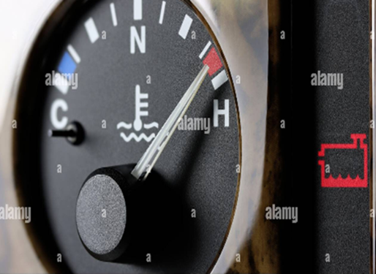

Figure :temoin de chauffage au tableau de bord

[Https://www.boutiqueobdfacile.fr/blog/circuit-refroidissement-p39.html]

**II.4. CARACTERISTIQUES DU VEHICULE**

Motorisation: *(*2.4L D-4D)

Puissance : *(*150 110kwà 3400tr**/**mn)

Couple:*(*400Nm de 1600 à 2000tr**/**mn)

Consommation en condition mixte: *(*L 100km de 9,4 à 10,2)

Cylindrée:*(*2393cm3)

Energie:*(*diesel)

Emission de CO2 en conditions mixte *(*g**/** km de 246 à 267)

Refroidissement: liquide

Boite de vites: se manuelle:*(*6 vitesses)

Transmission: 2WD- 4WD

Norme de dépollution:*(*Euro 6cl)

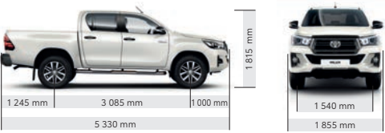

Figure :dimention extérieures données max

[Https://www.boutiqueobdfacile.fr/blog/circuit-refroidissement-p39.html]

**III.** **DIAGNOSTIC AVEC L’APPAREIL DE DIAGNOSTIC**

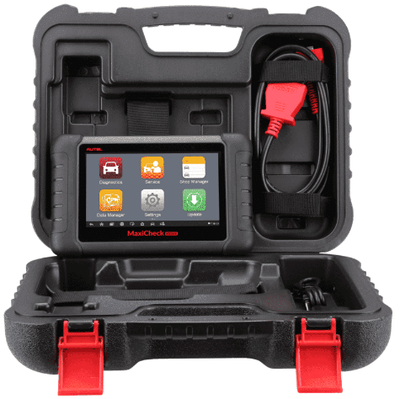

Figure  : appareil de diagnostic

Le système de diagnostic embarquer à tous les véhicules appelé on bord diagnostic (OBD). Permet de visualiser le fonctionnement des systèmes de l’automobile dans. Sa fiche de connexion appelé port OBD2 peut avoir plusieurs emplacement dans l’automobile on peut avoir : dans l’habitacle (cote pied gauche chauffeur, dans la console centrale en bas du lecteur ou en haut). Dans notre cas ce dernier se trouvait juste en dessous du frein à main.

**III.1. DIAGNOSTIC DU CIRCUIT DE REFROIDISSEMENT**

* Connexion de l’appareil de diagnostique à la prise OBD2 avant le démarrage du véhicule
* Sélectionner la marque, le model, l’année et entrée le code vin.
* Scanner les systèmes en vue de détections des éventuels pane (contact allumé)
* Lecture des codes nécessaires pour plus d’information sur la défaillance.
* sortir du système de diagnostic puis couper le contact.
* Résoudre les problèmes liés au disfonctionnement en fonction de l’indication du code défaut.
* Effacer le code défaut dans le système qui peut se faire soir à base de l’appareil ou au tableau de bord.
* Procéder à la vérification de l’absence du code défaut

### **III.2.MAINTENANCE DU SYSTEME DE REFROIDISSEMENT**

#### **Maintenance préventive**

#### Les conséquences d’un défaut de refroidissement sont souvent une absence de protection du système. En général les constructeurs préconisent le remplacement du liquide de refroidissement et le thermostat tous les 2 ans. Alors pour prévenir d’éventuelles pannes de refroidissements il faut

* Remplacer le liquide de refroidissement chaque deux an
* Remplacer le thermostat chaque deux an
* Eteindre le moteur si la circulation est bloquée et couper la climatisation
* Vérifier le bon fonctionnement des ventilateurs
* Contrôler régulièrement le niveau du liquide de refroidissement moteur à froid

#### 

**II.3.PROPOSITION D’UN ORGANIGRAMME DE RECHERCHE DES PANNES**

Sur Chauffage du moteur

NON

Trop bas

Niveau d’eau bon ?

Etablir le niveau

OUI

Essaie

Essaie

Fin

Joint les fils coupes

NON

OUI

Fil coupé

Moto ventilateur fonctionne ?

Fin

NON

Radiateur en bon état ?

Percé

Soudé

OUI

Essaie

Fin

NON

Remplacer

Thermo contact en bon état ?

Défectueux

OUI

Essaie

Fin

NON

Pompe à eau en bon état ?

Remplacer

Usée

Essaie

Figure  : Organigramme de recherche de panne

Fin

## Restitution du véhicule

Apres notre intervention sur le véhicule de M.NNAMA, ayant une panne sur le système de refroidissement, nous avons résolu le problème et effectué un test du véhicule.

## 

CHAPITRE **IV REMARQUES ET SUGGESTIONS**

## I.REMARQUES ET SUGGESTIONS

## I.1. REMARQUES ET SUGGESTIONS LIEES A L’ENTREPRISE

Les remarques ici faites sont non seulement positives, mais aussi négatives. C’est ainsi que nous avons comme :

* **REMARQUES**

### **Remarques positives**

* Les employés et encadres sont très ponctuels ;
* Entre les employés et le patron il règne un esprit d’harmonie et le respect est mutuel ;
* En matière d’hygiène, le garage est propre ;
* Les employés du garage son qualifiés.

### **Les limites**

* Une insuffisance des clés de travail dans la caisse à outils de l’entreprise ;
* On note un non-respect du port des EPI de la part des employés et apprentis ;
* L’entreprise manque d’espace pour le parking des véhicules ;
* L’entreprise n’est pas dotée d’appareil pour le réglage parfait du parallélisme sur les véhicules.

## SUGGESTIONS

Comme suggestions aux remarques négatives faites précédemment, nous pouvons suggérer au Garage Saint Jean:

* D’acheter les clés supplémentaires pour le garage et veiller à son entretien et son nombre ;
* D’équiper la société d’EPI et de sensibiliser tous les employés sur le port de ces derniers ;
* Réer de l’espace en résignant les moteurs et pièces or usages qui encombrent le garage.

### **I.2. REMARQUES ET SUGGESTIONS LIEES A L’ACTIVITE SPECIFIQUE**

* REMARQUES
* **Remarques positives**
* La satisfaction de la clientèle
* La prise en charge du volet marketing
* Les conseils que reçoivent les clients après la réparation
* **Limites**
* Le non-respect du port d’équipement de protection lies à l’activité
* Le non-respect des consignes du constructeur en utilisant de l’eau simple comme liquide de refroidissement
* **SUGGESTION**
* Utiliser les équipements de protections liés à l’activité pour plus de sécurité
* Respecter les consignes du constructeur en utilisant de l’eau antigel comme liquide de refroidissement pour éviter l’oxydation du circuit

# CONCLUSION GÉNÉRALE ET PERSPECTIVE

# REFERENCE BIBLIOGRAPHIQUESCONCLUSION GÉNÉRALE ET PERSPECTIVE

Au terme de notre rapport, il était question pour nous de présenter Le Garage la Saint Jean qui a abrité notre stage académique dans la période du 26Juin au 25Aout 2023, puis présenter le déroulement de stage et enfin de donner nos différentes remarques et suggestions fait pendant notre stage pour l’amélioration au sein de l’entreprise. Ce stage nous a permis de bien nous imprégner des réalités de la vie professionnelle et par là, de rapprocher la théorie et la pratique. Ainsi nous avons déjà été confrontés à certains des difficultés que pose le milieu professionnel et pouvons déjà élaborer des stratégies pour palier à ces difficultés au moment de nous engager dans la vie professionnelle. Nous avouons nos limites à ce domaine de recherche vaste. Nous restons ouverts aux remarques et critiques pour notre perfectionnement futur.

# REFERENCE BIBLIOGRAPHIQUES

# ANNEXESREFERENCE BIBLIOGRAPHIQUES

# 

* **Document non publics**
* Support de cours de gestion et organisation de la maintenance M.NTAPIE GUILLAUME: 2ére année MAVA IUG (2023-2024)
* Support de cours de refroidissement automobile de M.WABO ERIC: 2ère année MAVA IUG (2023- 2024)
* Support de cours de méthodologie de rédaction de rapport de stage de M.NJONGUE Mathieu: 2ère année MAVA IUG (2023- 2024)
* [https://www.boutiqueobdfacile.fr/blog/circuit-refroidissement-p39.html consulté](https://www.boutiqueobdfacile.fr/blog/circuit-refroidissement-p39.html%20consulté) le 03 juillet 2023 A 12h29min
* https://slideplayer.fr/slide/11910206/
* Ancien rapport de l’étudiant **MBOUBEDI ECLADOR** de L’IUT/FV;
* Google<<http://www.google.com/search?=circuit _de _refroidissement/>>, cours mécanique consulté le 29 JUIN 2021à 3heures ;
* Document : Dictionnaire universel.
* Microsoft Office Word 2019
* http://www.varadero1000france.fr/scanpourmécanique/rubrique6circuitderef roidissement.pdf
* <http://www.celica.r/pdfmoteurs1990/07_RE_refroidissement.pdf>
* http://tictactic.free.fr/ricochet/coursmeca/cours8(1).pdf

# ANNEXES

# ANNEXES

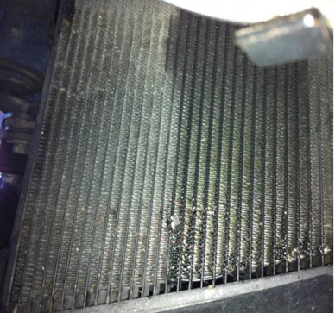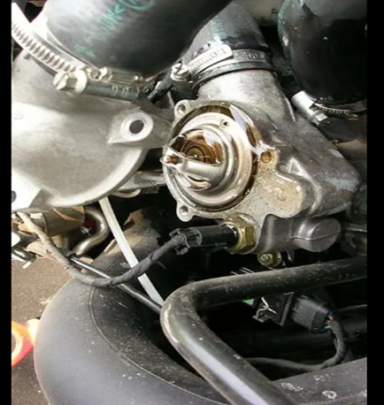

Remplacement d’un thermostat radiateur percer

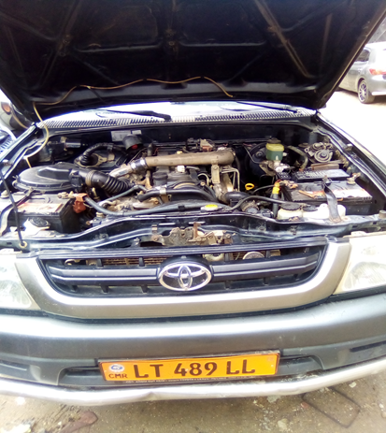

TOYOTA HILUX

Dépose du moteur vvt d’une hilux

Dépose du moteur vvt d’une hilux

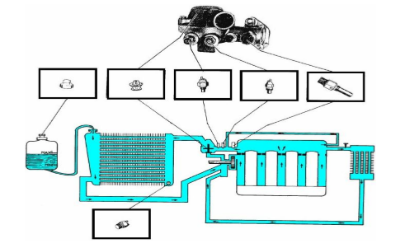

Dessin d’ensemble circuit de refroidissement a eau

Dessin d’ensemble circuit de refroidissement a eau